ВЯЗКОУПРУГИЕ СВОЙСТВА ПОЛИЭТИЛЕНОВ
И ЭТИЛЕНПРОПИЛЕНОВЫХ СОПОЛИМЕРОВ
I. СТЕПЕНЬ КРИСТАЛЛИЧНОСТИ И ЭФФЕКТИВНАЯ ДЛИНА ОБРАЗЦОВ ПРИ ОДНООСНОМ РАСТЯЖЕНИИ

Анцупов Ю.А., Лукасик В.А., Комарова Е.С.

Волгоградский государственный технический университет, г. Волгоград, Россия

РЕЗЮМЕ

Рассматривается возможность описания механических свойств кристаллических полимеров типа полиэтилена и сополимеров этилена с пропиленом как композиционных материалов с эластичной матрицей посредством использования эффективной длины, определяемой из диаграмм одноосного растяжения при различных скоростях деформации. Представлена зависимость эффективной длины растягиваемых образцов полиэтиленов и их сополимеров от степени кристалличности.

Полиэтилены (ПЭ) и их сополимеры с полипропиленом (СЭП) относятся к частично кристаллическим полимерам, аморфная фаза которых в широком интервале температур (от -70 до 100⁰С) находится в высокоэластическом состоянии.
Принимая во внимание, что модули упругости аморфных и кристаллических участков значительно различаются [1], по механическим свойствам подобные полимеры можно идентифицировать с эластомерными композиционными материалами, содержащими в качестве наполнителя твердые частицы. Как правило, механическое поведение таких композиционных материалов не может быть описано в рамках феноменологической линейной теории вязкоупругости (ЛТВ) [2,3].
Использование в этих целях различного рода расчетных моделей [4,5] связано с дополнительными математическими сложностями и не всегда отражает действительную структуру композитов. В частности, модельные представления композитов, как правило, не учитывают наличие межфазных слоев (МФС), которые имеются как в наполненных эластомерных композициях, так и в кристаллических полимерах. Попытки учета влияния МФС на механику полимерных композитов [6,7] приводят к еще большим математическим осложнениям.
Количественно влияние МФС на механические свойства полимерных композиционных материалов до настоящего времени не установлено. Во многом это сопряжено с диффузной структурой МФС и, как следствие, с неоднородностью механических свойств по их толщине.
Попытки фрактального анализа полимерных композитов [8] также не дают возможности корректного описания их механического поведения.
Ранее [9] авторами было показано, что влияние неоднородности полимерных композитов типа каучук – твердый наполнитель на механические свойства может быть учтено посредством замены действительных параметров одноосно растягиваемых образцов на их эффективные размеры.
Действительно, согласно ЛТФ зависимость между истинным напряжением σ и деформацией ε при одноосном растяжении с относительной скоростью υ выражается обобщенным уравнением Максвелла [2]:
,
где τ – время релаксации, Н(lnτ) – спектр времен релаксации. При неизменном спектре времен релаксации, что считается допустимым при деформациях полимерных материалов в пределах 20–40%, подынтегральное выражение является функцией только времени , т. е.
(1)
В терминах эффективной длины растягиваемого образца, считая эластичную (аморфную) матрицу несжимаемой, уравнение (1) можно записать в виде:
(2)
где – эффективная степень растяжения, l_{э} – начальная эффективная длина образца, Δl – удлинение образца, σ₀ – условное напряжение, υ – относительная скорость растяжения.
С учетом эффективной длины образца:
,
где – скорость раздвижения зажимов (скорость растяжения).
Подставив в (2), получим
(3)
Из уравнения (3) видно, что зависимость удлинения (Δl) за одно и тоже время (t_{i}) при различных скоростях растяжения (υ₀) от отношения ($\frac{υ_{0}}{σ_{0}}$) должна описываться на графике прямой линией, отсекающей на оси ординат отрезок, численно равный начальной эффективной длине образца (l_{э}). То есть эффективная длина образца может быть определена из анализа диаграмм растяжения, полученных при различных скоростях растяжения.
В настоящем сообщении представлены экспериментальные данные определения эффективной длины при одноосном растяжении образцов полиэтилена низкой плотности (ПЭНП), полиэтилена высокой плотности (ПЭВП) и сополимеров этилена с пропиленом (СЭП-2 и СЭП-7), различающихся степенью кристалличности.
Растяжению в широком диапазоне скоростей (0,001-0,25 м/мин) подвергались образцы круглого сечения диаметром 1,0÷1,5 мм и начальной длины 100 мм.
Полученные диаграммы при различных скоростях растяжения, перестроенные в координатах $Δl−\frac{υ_{0}}{σ_{0}}$ согласно уравнению (3), для ПЭВП и
СЭП-7 представлены на рис.1 и 2.

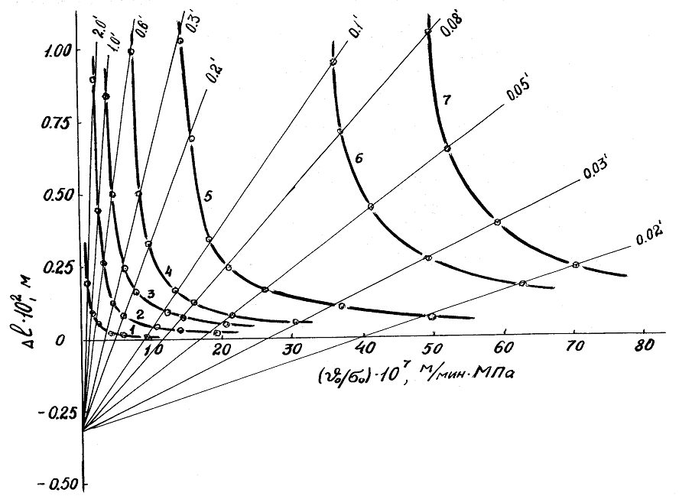
Рис.1. Определение эффективной длины образцов при скоростях растяжения:
1 – 0,001, 2 – 0,005, 3 – 0,008, 4 – 0,016, 5 – 0,035, 6 – 0,089, 7 – 0,13 м/мин, $l_{э}=0,\text{31}⋅{\text{10}}^{−2 }м, l_{0}=0,1 м$

Из рисунков видно, что изохорны, проведенные по точкам одного и того же времени растяжения на диаграммах, отвечающих различным скоростям растяжения, имеют прямолинейный характер с точкой схождения на оси ординат, определяющей величину эффективной длины образцов. Эффективная длина образцов ПЭВП оказалась меньше таковой образцов СЭП-7, что совершенно логично, т. к. степень кристалличности ПЭВП больше, чем СЭП-7.
Аналогичные определения эффективной длины образцов были проведены для образцов СЭП-2 и ПЭНП. Полученные результаты представлены в табл. 1. Здесь же, в качестве сравнения, приведены данные определения эффективной длины образцов резин на основе каучука СКН-26 различной степени наполнения техническим углеродом П 324 [9].
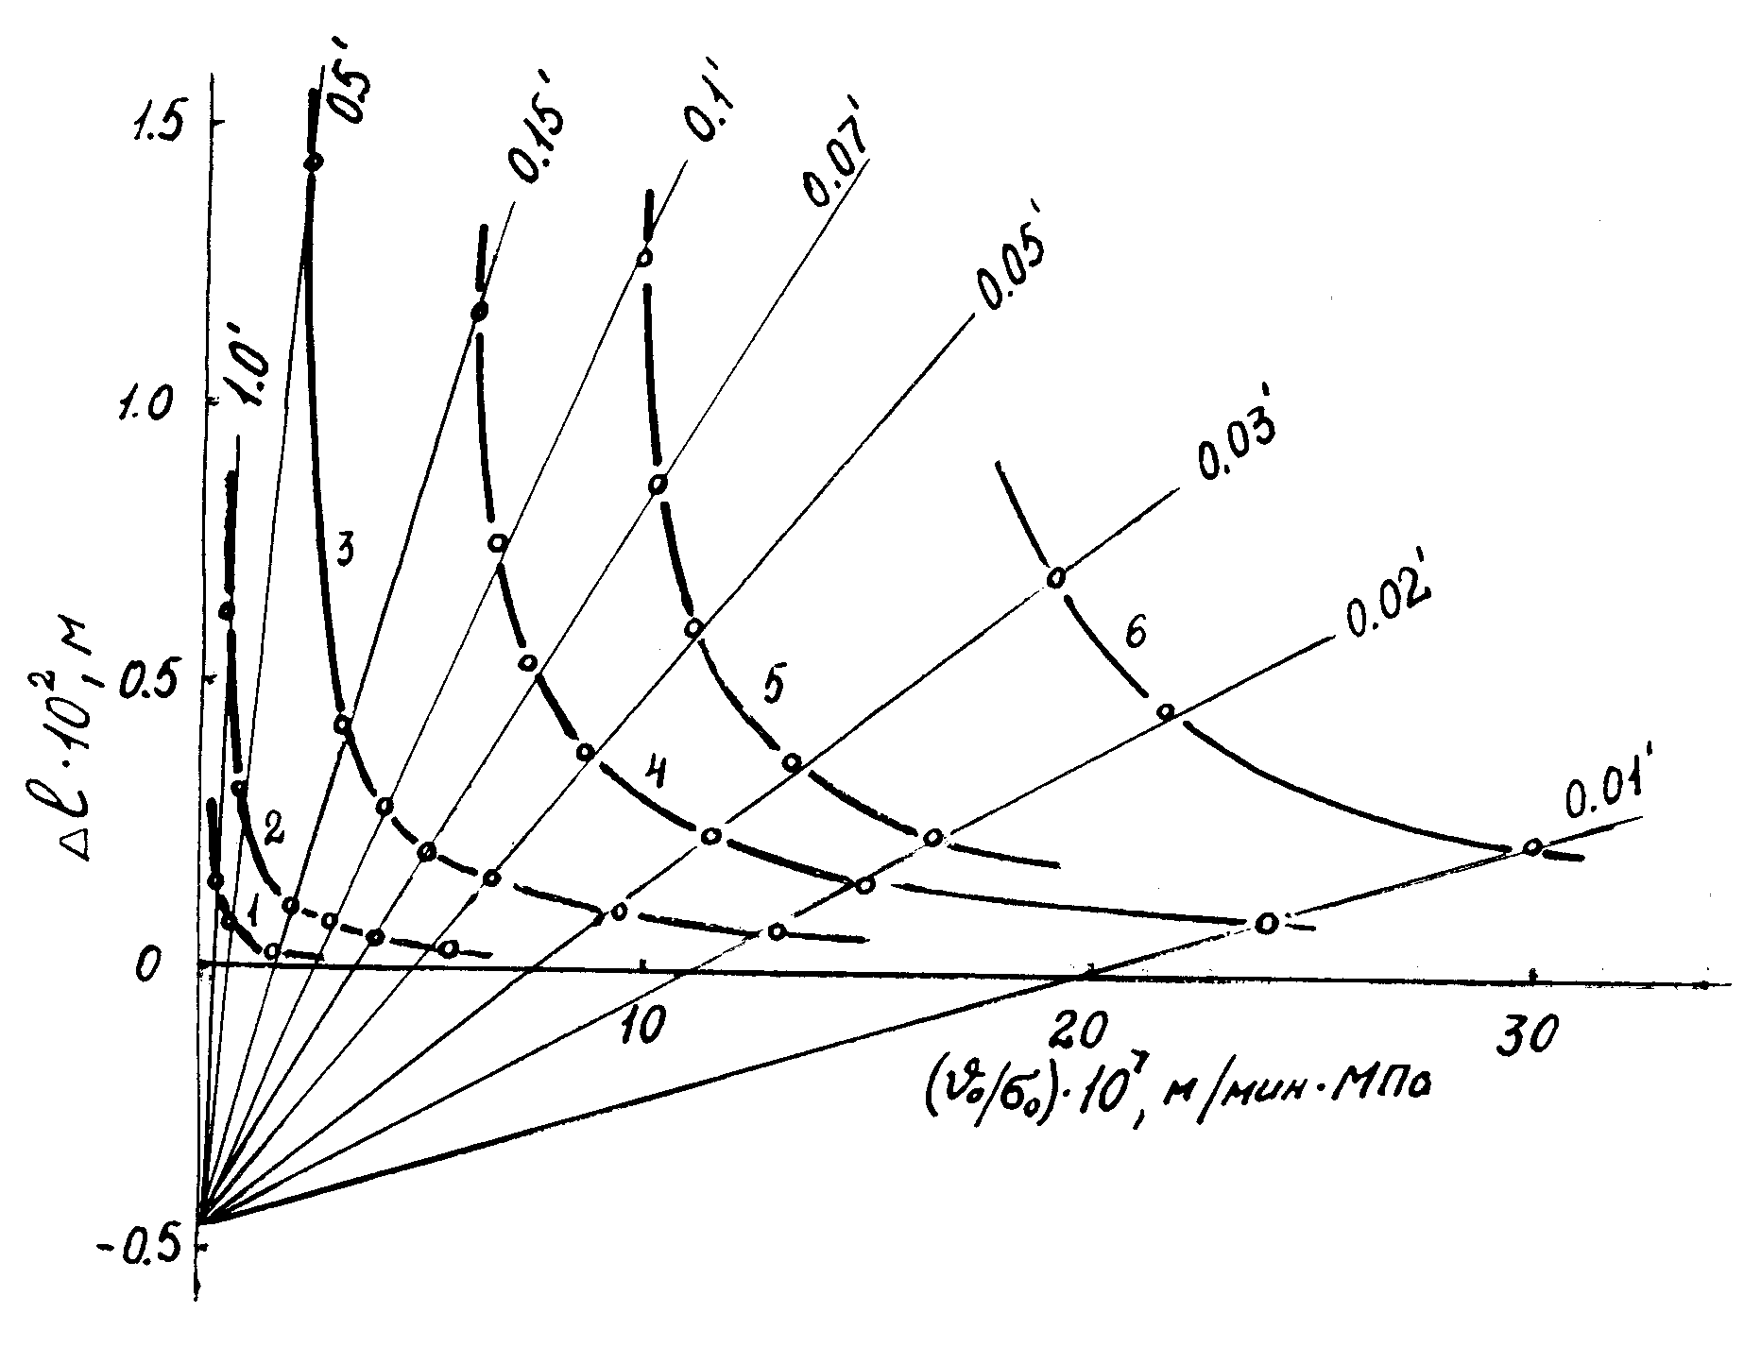
Рис.2. Определение эффективной длины образцов СЭП-7 при скоростях растяжения: 1 – 0,0014, 2 – 0,0063, 3 – 0,028, 4 – 0,077, 5 – 0,123,
6 – 0,236 м/мин, $l_{э}=0,\text{43}⋅{\text{10}}^{−2 }м, l_{0}=0,1 м$

Табл.1.
Композит | Плотность, кг/м³ | Степень кристалличности (наполнения), % | Отношение  $$\frac{l_{э}}{l_{0}}$$ | Эффективная длина l_{э}, %
ПЭВП | 947 | 75 | 0,031 | 3,1
СЭП-2 | 934 | 66 | 0,037 | 3,7
СЭП-7 | 926 | 55 | 0,043 | 4,3
ПЭНП | 922 | 40 | 0,045 | 4,5
СКН-26 + П324 | - | 47 | 0,12 | 12
СКН-26 + П324 | - | 27 | 0,3 | 30
СКН-26 + П324 | - | 15 | 0,6 | 60

Приведенные в табл.1 данные свидетельствуют о том, что эффективная величина растягиваемых образцов зависит от степени кристалличности (наполнения), что и следовало ожидать. Однако, обращает на себя внимание тот факт, что доля образца, приходящаяся на его эффективную длину, во всех случаях меньше доли аморфной или эластичной фазы композита. Очевидно, это обусловлено тем, что эффективная длина косвенно учитывает наличие МФС в полимерных композитах. Причем доля аморфной фазы в МФС для кристаллических ПЭ и СЭП значительно больше, чем в наполненных эластомерах (для ПЭНП при степени кристалличности 40% ${l_{э}}/{l_{0}}=0,\text{045}$, для СКН-26 + П 324 при степени наполнения 47% ${l_{э}}/{l_{0}}=0,\text{12}$).
Такое расхождение обусловлено структурным фактором и характером взаимосвязи фаз. Размеры кристаллических областей (кристаллитов) и аморфных в ПЭ и СЭП значительно меньше, чем размеры частиц наполнителя и каучуковых областей в резинах. Что касается характера взаимосвязи фаз, то в кристаллических полимерах преобладает молекулярная, когда одна и та же макромолекула “участвует” в той и другой фазах. В наполненных эластомерах преобладает адсорбционный характер взаимодействия каучуковой фазы с поверхностью частиц наполнителя. Естественно, что объемная доля МФС в кристаллических исследуемых полимерах больше, чем в наполненных эластомерах.
Зависимость эффективной длины от плотности (степени кристалличности) для исследуемых ПЭ и СЭП представлена на рис.3.
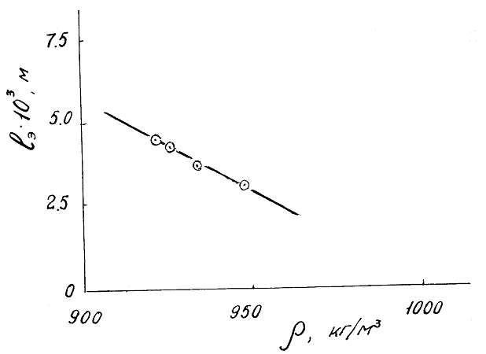
Рис.3. Зависимость эффективной длины образцов ПЭ и СЭП от плотности (степени кристалличности).

Таким образом, анализ диаграмм растяжения ПЭ и СЭП с позиций ЛТВ позволяет определить эффективную длину (объем) одноосно растягиваемых образцов, которая может быть использована в необходимых инженерных (научных) расчетных выкладках, о чем будет идти речь в последующих сообщениях.

ЛИТЕРАТУРА

- Манделькерн Л. Кристаллизация полимеров. М., Химия, 1966, 331 с.
- Ферри Дж. Вязкоупругие свойства полимеров: Пер. с англ. М., Химия, 1963, 670 с.
- Ошмян В.Г., Кнунянц Н.Н., Товмасян Ю.М., Тополкораев В.А., Маневич Л.И. Теоретико-экспериментальные исследования статического деформирования дисперсно-наполненных композитов. Механика композитных материалов, 1984, №3, с.431–438.
- Кристенсен Р. Введение в механику композитов. М., Мир, 1982, 334 с.
- Хорошун Л.П. Уточненные модели деформирования композитов. Механика композитных материалов, 1984, №5, с.798–804.
- Липатов Ю.С., Бабич В.Ф. Вязкоупругие свойства межфазных слоев и закономерности их влияния на механические свойства полимерных композитных материалов. Механика композитных материалов, 1987, №1, с.17–24.
- Згаевский В.Э., Яновский Ю.Г., Власов В.Н., Карнет Ю.Н., Теплухина Е.П. Упругие свойства полимерного композита с учетом молекулярных и структурных параметров межфазного слоя. Механика композиционных материалов и конструкций, 2000, №3, с.141–150.
- Новиков В.У., Козлов Г.В., Липатов Ю.С. Исследование межфазного слоя в наполненных полимерах с использованием концепции фракталов. Пластические массы, 2003, №10, с.4–8.
- Анцупов Ю.А., Володин В.П., Лукасик В.А. Метод эффективного объема в описании деформационных свойств полимерных композитов. Механика композитных материалов, 1987, №5, с.781–786.

Поступила в редакцию 26 февраля 2006 года.

